Отчет по лабораторной работе 3

Модель боевых действий

Шалыгин Георгий Эдуардович

Содержание

# 1 Цель работы

Изучить построение математической модели боевых действий.

# 2 Задание

1. Построить модель боевых действий между регулярными войсками
2. Построить модель ведение боевых действий с участием регулярных войск и партизанских отрядов.
3. Построить графики

# 3 Теоретическое введение

## 3.1 Постановка задачи

Между страной Х и страной У идет война. Численность состава войск исчисляется от начала войны, и являются временными функциями $x\left(t\right)$ и $y\left(t\right)$. В начальный момент времени страна Х имеет армию численностью 30 000 человек, а в распоряжении страны У армия численностью в 17 000 человек. Для упрощения модели считаем, что коэффициенты a b c h постоянны. Также считаем P(t) и Q(t) непрерывные функции.

Подробнее в [1].

## 3.2 Виды моделей

### 3.2.1 Модель боевых действий между регулярными войсками

$$\frac{dx}{dt}=−ax\left(t\right)−by\left(t\right)+P\left(t\right)$$

$$\frac{dy}{dt}=−cx\left(t\right)−hy\left(t\right)+Q\left(t\right)$$

Потери, не связанные с боевыми действиями, описывают члены $−a\left(t\right)x\left(t\right)$ и $−h\left(y\right)y\left(t\right)$, члены $−b\left(y\right)y\left(t\right)$ и $−c\left(t\right)x\left(t\right)$ отражают потери на поле боя. Коэффициенты $b\left(t\right)$ и $c\left(t\right)$ указывают на эффективность боевых действий со стороны у и х соответственно, $a,h$- величины, характеризующие степень влияния различных факторов на потери. Функции $P\left(t\right),Q\left(t\right)$ учитывают возможность подхода подкрепления к войскам Х и У в течение одного дня.

Подробнее в [2].

### 3.2.2 Боевые действия с участием регулярных войск и партизанских отрядов

$$\frac{dx}{dt}=−ax\left(t\right)−by\left(t\right)+P\left(t\right)$$

$$\frac{dy}{dt}=−cx\left(t\right)y\left(t\right)−hy\left(t\right)+Q\left(t\right)$$

Нерегулярные войска в отличии от постоянной армии менее уязвимы, так как действуют скрытно, в этом случае сопернику приходится действовать неизбирательно, по площадям, занимаемым партизанами. Поэтому считается, что тем потерь партизан, проводящих свои операции в разных местах на некоторой известной территории, пропорционален не только численности армейских соединений, но и численности самих партизан.

Подробнее в [2].

### 3.2.3 Боевые действия между партизанскими отрядами

Модель ведение боевых действий между партизанскими отрядами с учетом предположений, сделанном в предыдущем случаем, имеет вид:

$$\frac{dx}{dt}=−a\left(t\right)x\left(t\right)−b\left(t\right)x\left(t\right)y\left(t\right)+P\left(t\right)$$

$$\frac{dy}{dt}=−h\left(t\right)y\left(t\right)−c\left(t\right)x\left(t\right)y\left(t\right)+Q\left(t\right)$$

Подробнее в [2].

# 4 Выполнение лабораторной работы

1. Вариант 27, начальные значения: $x\left(0\right)=88000,y\left(0\right)=99000$.
2. Рассмотрим модель боевых действий между регулярными войсками, заданная системой (fig. 1):

* 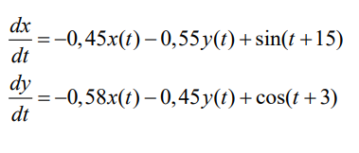
* Рис. 1: Уравнения для боевых действий между регулярными войсками

1. Зададим систему и начальные условия на Julia (fig. 2).

* 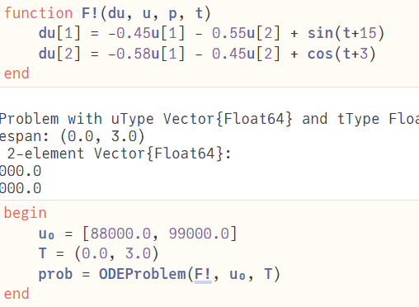
* Рис. 2: Код для первой модели

1. Построим график изменения численности (fig. 3)

* 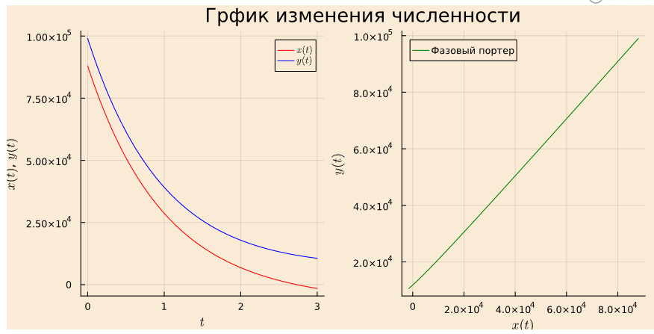
* Рис. 3: График для первой модели

1. Теперь зададим модель в Opemmodelica (fig. 4).

* 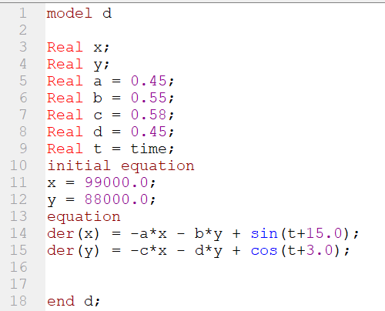
* Рис. 4: Модель в openmodelica

1. Построим график (fig. 5).

* 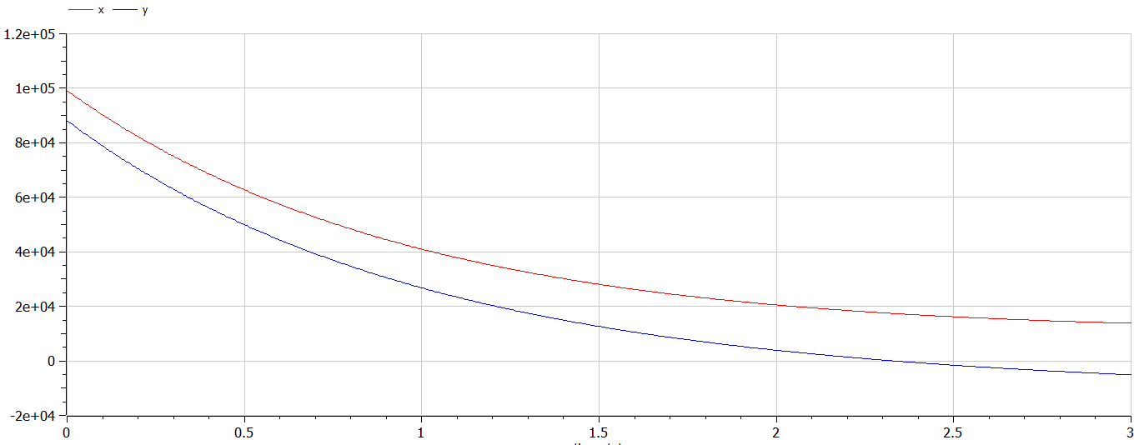
* Рис. 5: Результаты моделирования в openmodelica

1. Оба графика показывают, что первая армия проигрывает.
2. Рассмотрим модель боевых действий между регулярными войсками и партизанами, заданная системой (fig. 6):

* 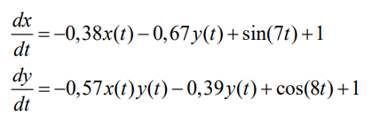
* Рис. 6: Уравнения для боевых действий между регулярными войсками и партизанами

1. Система уравнений в Julia (fig. 7).

* 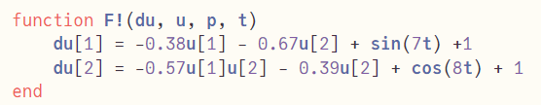
* Рис. 7: Код для второй модели

1. Зададим начальные значения (fig. 8)

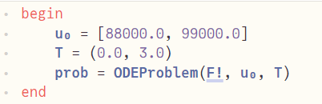

Рис. 8: Начальные значения во второй модели

1. Построим графики (fig. 9)

* 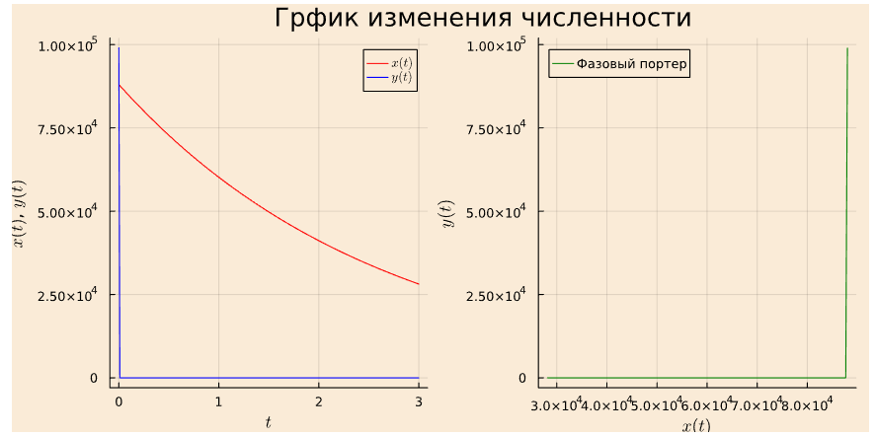
* Рис. 9: Результат моделирования в julia

1. Та же модель в openmodelica (fig. 10)

* 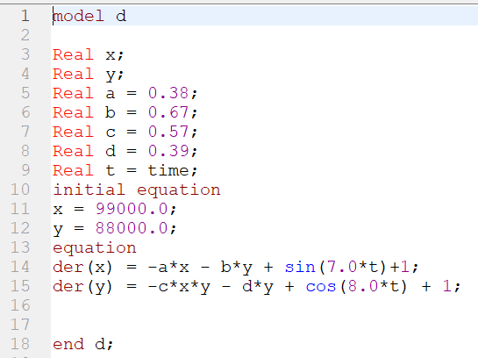
* Рис. 10: Код для второй модели

1. И результаты моделирования (fig. 11)

* 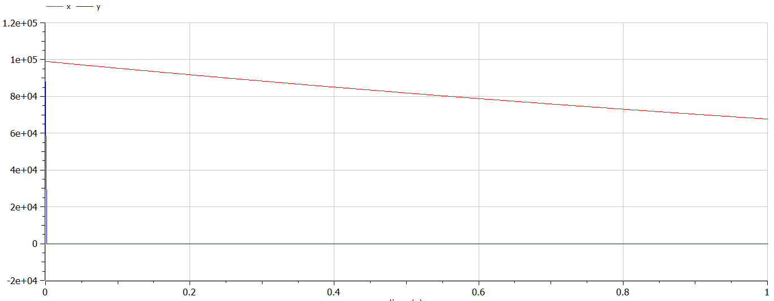
* Рис. 11: График модели

1. Вторая модель в обоих случаях показывает, что вторая армия сразу уничтожается, модель, скорее всего, не соответствует реальности.

# 5 Выводы

В итоге были рассмотрены две модели боевых действий. С использованием Julia и OpenModelica построены графики изменения численности войск.

# Список литературы

1. Вентцель Е. С. М.Ю.Г. Лихтерев Я. М. Основы теории боевой эффективности и исследования операций. 1-е изд. The Pragmatic Bookshelf, 1961. 524 с.

2. Helmbold R.L. Osipov: The «Russian Lanchester». European Journal of Operations Research. 1993.